**Temas a tratar, como propuesta de migración Legacy, a DevSecOps, sobre AWS.**

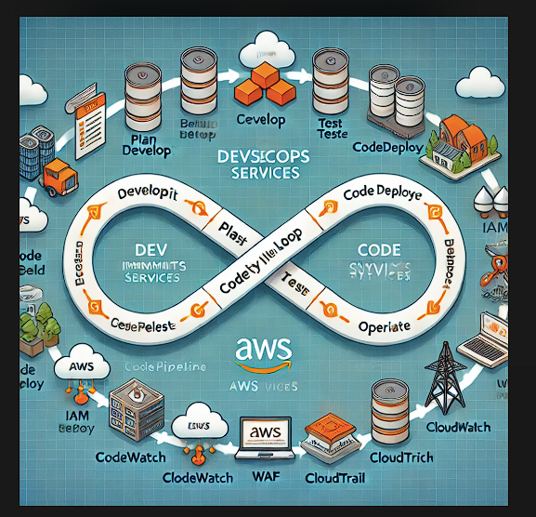

|  |  |  |
| --- | --- | --- |
| **Fase** | **Herramientas.** | |
| **Legacy** | **AWS** |
| **Planificación** | **GitLab** | **AWS IAM** |
| **Desarrollo** | **SonarQube GitLab Snyk Trivy** | **Amazon CodeGuru Amazon Inspector** |
| **Integración** | Jenkins (**SonarQube Snyk Trivy**) | **AWS CodePipeline AWS CodeBuild AWS Lambda** |
| **Despliegue** | Jenkins | **AWS CodeDeploy AWS Elastic Beanstalk Amazon ECS Amazon EKS** |
| **Operación** | **SonarQube Snyk Trivy** | **Amazon CloudWatch AWS CloudTrail AWS Config AWS Security Hub Amazon GuardDuty AWS WAF AWS Transit Gateway** |
| **Retroalimentación** | **GitLab** | **AWS CloudWatch Logs AWS X-Ray AWS Security Hub** |

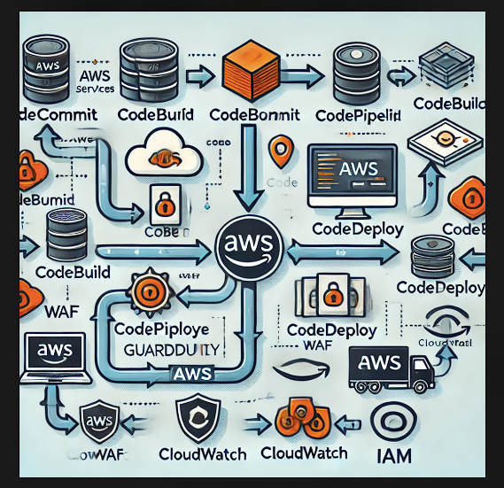**Herramientas AWS**:

* **Amazon CodeGuru**: Para análisis de código y detección de vulnerabilidades de seguridad.
* **CodeGuru Reviewer**: Analiza el código fuente en busca de errores comunes, vulnerabilidades de seguridad y malas prácticas de programación. Integra con servicios de repositorios como **GitHub** y **CodeCommit**.
* **CodeGuru Profiler**: Proporciona recomendaciones sobre el rendimiento de las aplicaciones, ayudando a identificar cuellos de botella y optimizando el uso de los recursos.
* **AWS Lambda**: Para la ejecución de funciones que pueden formar parte de la integración.
* **AWS X-Ray**: Para analizar y depurar el rendimiento de las aplicaciones.

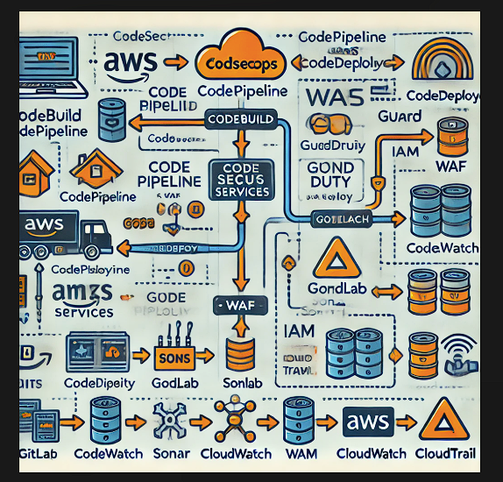**Integración:**

* **Desarrollo de Pipelines:** Traducir las etapas de **Jenkinsfile** a **YAML** en **AWS CodePipeline**, utilizando los servicios de AWS adecuados para cada fase (**EKS**, etc.).
* **Snyk** y **Trivy** se pueden integrar en **CodePipeline**, para realizar escaneos de seguridad en el código y en las imágenes de contenedores durante las fases de integración y despliegue. También tienen capacidades para detectar vulnerabilidades en los entornos de producción, por lo que pueden ser utilizadas en la fase de **Operación**.

**Cumplimiento**:

* **Seguridad Integral:** Con servicios como **Security Hub**, e **Inspector**, se logra un monitoreo constante de las amenazas, mitigación de riesgos, y protección a nivel de infraestructura y aplicaciones.
* **Monitoreo y Visibilidad:** Gracias a **CloudWatch** y **CloudTrail**, se proporciona visibilidad completa sobre el estado y las actividades de la infraestructura, lo cual es clave para la respuesta ante incidentes.
* Integrar con **ALB**, o **CloudFront** para proteger aplicaciones desplegadas.
* Monitorear logs de seguridad de **WAF**, **VPC** **Flow** **Logs** o eventos detectados.
* Usar **CloudWatch Logs Insights** para analizar errores en la compilación o despliegue.
* Centralizar hallazgos de herramientas como **GuardDuty**, **AWS Config** y **Amazon Inspector** para ofrecer un panorama unificado de los riesgos.
* Evaluar la conformidad con estándares de seguridad como **CIS AWS Foundations Benchmark** o normativas específicas del cliente.
* **Automatización de despliegue**: Código desplegado desde el repositorio, pasa por las fases de construcción, pruebas, seguridad, y finalmente el despliegue a ambientes de producción o staging (a través de **Elastic Beanstalk**, **ECS** o **EC2**).
* Los artefactos construidos necesitan ser desplegados en múltiples regiones de AWS o en diferentes **VPCs,** utilizando **Transit Gateway,** facilita esta comunicación.

**Gobernanza**:

* Integrar **IAM** y **Security Groups** con **CodePipeline**, **CodeBuild** y **CodeDeploy** para asegurar que cada etapa del pipeline se ejecute solo con los permisos adecuados.
* **GitLab** y **SonarQube** como parte de las herramientas existentes de la continuidad del negocio, la integración de estos en el flujo específico de **AWS CodePipeline** debe ser detallada para asegurar que los artefactos y el análisis de código sigan el flujo de DevSecOps dentro de AWS.
* Implementar políticas automatizadas contra ataques DDoS con **AWS Shield Advanced**.
* Detectar anomalías en el tráfico de red o acceso sospechoso a servicios (como intentos de acceso no autorizados a instancias, o buckets de **S3**).